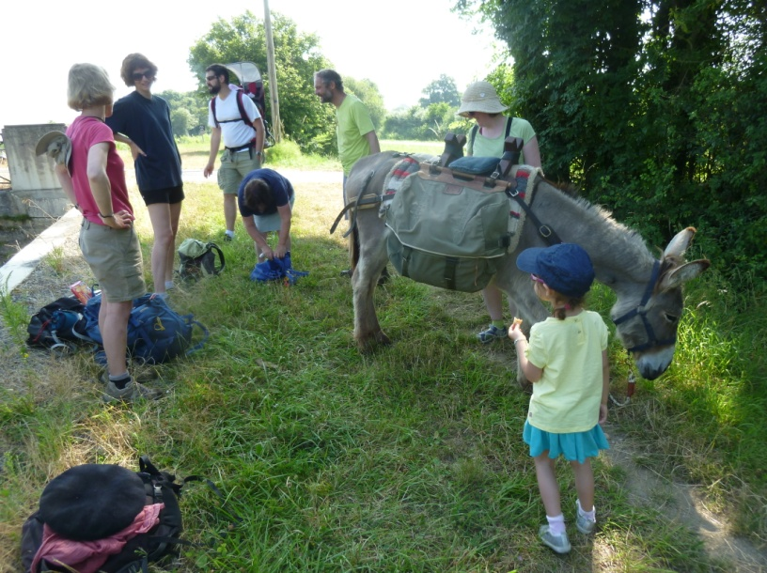
CHARENTON - DREVANT

Encore de nouveaux
compagnons de route !
Super !!!

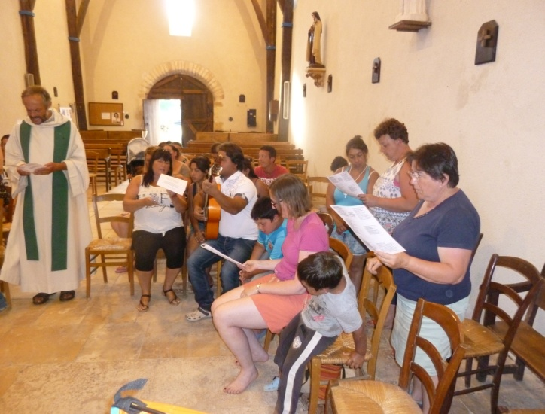
Belle eucharistie et repas partagé avec les voyageurs et des membres de l’aumônerie des voyageurs.
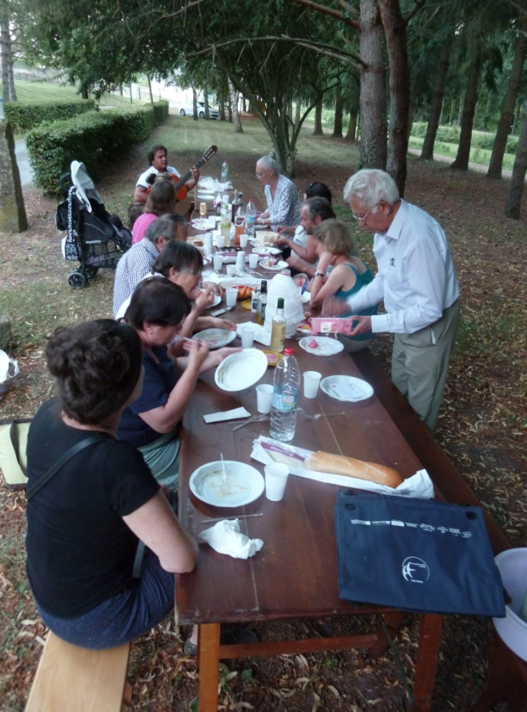
Merci pour les chants, la musique, le repas, la visite du théâtre…

